
汇编语言程序设计

实验报告

课 程： 汇编语言程序设计
专 业： 计算机科学与技术
学 号： 20191060064
姓 名： 白文强
任课教师： 王庆革

2021年 12月13 日

目录
实验一、搭建WINDOWS下汇编语言编程环境熟悉debug的应用 ........3
实验二、实验二(补) 算术运算程序设计 .
.......5
实验三、算术逻辑运算程序设计 ........8
实验四、字符处理程序设计 ........12
实验五、分支程序设计 ........15
实验六、排序检索程序设计 ........18
实验七、 循环程序设计 ........21

实验七 循环程序设计

系 计算机科学与工程系 班级 2019级
学号 20191060064 姓名 白文强
得分 指导教师 王庆革
- 实验名称 循环程序设计
二、实验目的
1.掌握循环程序的结构。
2.掌握循环程序的设计、编写及调试方法。
三、实验内容：
1.复习教材中循环结构程序设计的相关内容。
2.编写程序（程序1）计算1~100的和。
3.编写程序（程序2）计算S=1+2×3+3×4+…+N×(N+1)，直到S>200为止。
4.编写程序（程序3）实现下列功能：已知数组A中包含15个互不相等的整数，数组B中包含20个互不相等的整数，试编一程序，将既在A中出现又在B中出现的整数存放于数组C中。
5.将编写好的程序1、程序2、程序3输入、汇编、连接并通过Debug调试和检查运行结果。
四、实验心得体会（实验过程截图）
1.列出源程序（加以注释），说明程序的基本结构，并给出程序流程图。
程序1：
CODES SEGMENT
ASSUME CS:CODES
START:
XOR AX, AX ;将AX清零
MOV CX, 100 ;循环100次
HEAD:
ADD AX, CX ;每次加CX
LOOP HEAD

MOV AH,4CH
INT 21H
CODES ENDS
END START
程序1基本结构：
本程序使用单循环解决问题，让CX表示循环次数的同时，也可以表示被乘数。循环100次，每次循环将结果加上CX，循环结束之后，即得到最总结果。
程序1流程图：
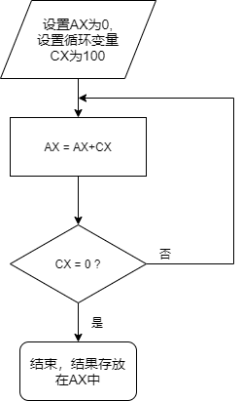
程序2：
DATAS SEGMENT
RES DW 0001H ;存放结果
DATAS ENDS
CODES SEGMENT
ASSUME CS:CODES, DS:DATAS
START:
MOV AX, DATAS
MOV DS, AX
MOV AX, 2 ;被乘数
MOV CX, 65535 ;近似死循环
HEAD:
MOV BX, AX ;
INC BX ;让BX = AX+1
MUL BX ;AX存放AX*BX的内容
ADD RES, AX ;结果累加
CMP RES, 200 ;结果与200比较
JNB ED ;如果大于等于200，则跳转结束
MOV AX, BX ;否则让AX等于BX，继续循环
LOOP HEAD
ED:
MOV AH,4CH
INT 21H
CODES ENDS
END START
程序2基本结构：
本程序在数据段设置存放结果的数据单元RES，将初始值置为1。设置循环变量CX为65535，可以近似死循环，在循环中，让AX存放被乘数，BX存放AX+1，作为乘数，将相乘的结果放入AX，并累加入RES单元。每次累加之后，比较RES单元的值与200，如果RES>200，则跳出循环，程序结束。否则，让AX更新为BX的，实现递增，继续循环。
程序2流程图：
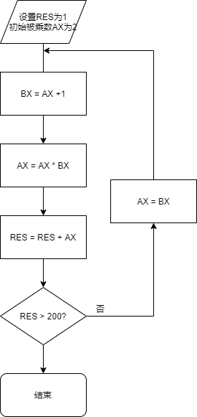
程序3：
DATAS SEGMENT
AD DB 01H, 02H,03H,04H,05H,06H,07H,08H,09H,0AH,0BH,0CH,0DH,0EH,0FH
BD DB 01H,02H,03H,04H,05H,11H,12H,13H,14H,15H,0AH,0BH,0CH,0DH,0EH,1AH,1BH,1CH,1DH,1EH
CD DB 15 DUP(?)
DATAS ENDS
CODES SEGMENT
ASSUME CS:CODES,DS:DATAS
START:
MOV AX,DATAS
MOV DS,AX
MOV SI, OFFSET AD
MOV DI, OFFSET CD ;CD的首地址
OUTER:
LODSB ;取出数据放到AL
CMP SI,15 ;循环结束则退出
JZ ED
;内层循环20次
MOV CX,20
INNER:
;从后往前
MOV BX, CX
DEC BX
;与AL比较
CMP AL, BD[BX]
JNZ LPI
;相等，则把AL送入主存单元
MOV BYTE PTR [DI], AL
INC DI
;不相等，继续循环
LPI:
LOOP INNER
JMP OUTER
ED: MOV AH,4CH
INT 21H
CODES ENDS
END START
程序3基本结构：
本程序采用双层循环结构设计，在外层循环，每次取出一个元放入AL，在内循环中，将每一个元素与AL比较，如果相同，则将AL的内容放入数据段中的CD数组，如果不相同，则继续内层循环，内层循环结束，则跳转至外层循环。
程序3流程图：
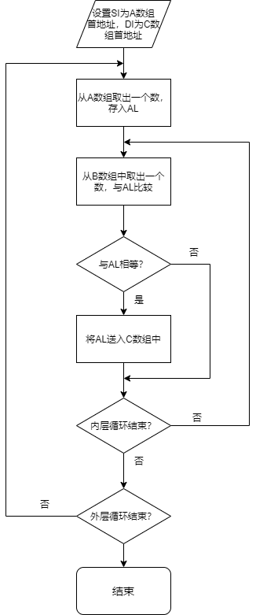
2.对程序中用到的寄存器说明其功能。
采用LOOP指令实现循环，需要利用CX存放循环次数，LOOP指令每次执行会将CX中的值减1，当CX为0时，则跳出循环。
在串传送指令中，SI和DI分别表示源和目的，LODSB会从[SI]取出一个字节放入AL，并让SI递增1,STOSB会将AL中的内容传送到[DI]单元，并让DI递增。
3.总结计数控制循环程序和条件控制循环程序的设计方法。
计数循环控制程序，只需要考虑循环次数即可，当完成一定的循环次数后，结果便可以计算出来。条件控制循环程序，循环次数不确定，往往需要在循环中根据每一步的运算结果进行判断，当满足一定条件时跳出循环。
4.说明如何用Debug相关命令查看程序1、2的运行结果。
程序1利用AX存放运算结果，在DEBUG环境下，利用G命令将程序运行至最后，查看寄存器AX的值：
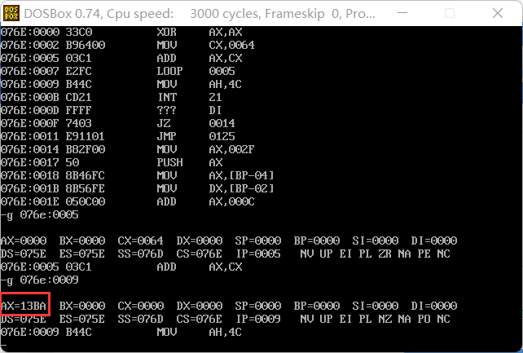
AX的值为13BAH，转化为10进制就是5050，结果正确。

程序2将结果存放在数据段RES单元，在DEBUG环境下，利用G命令将程序运行至最后，利用D命令查看RES单元内容即运算结果：
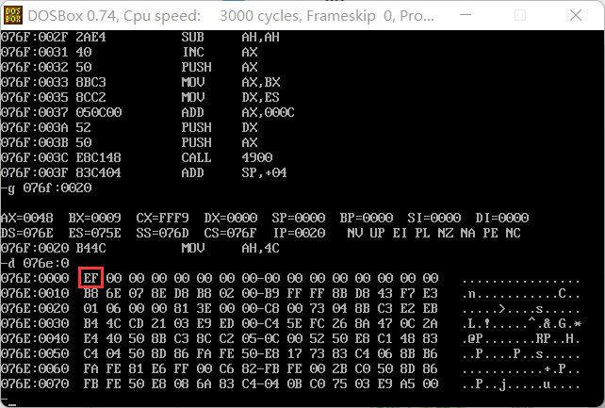
运算结果为EFH，转化为10进制即239，运算正确。
程序3将两个数组重合的元素放在数据段CD数组中，将程序运行至最后，利用D命令查看数据段内容即可查看两个数组的重合元素：
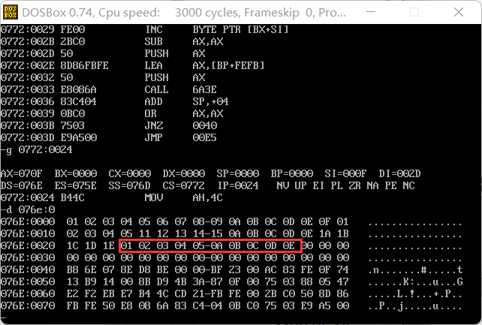
如图，两个数组的重合部分存放在C数组中，内容为图中红线框出来的部分。
5.若程序1只要求求1~100中偶数和和基数和，该如何修改程序。
程序1中，LOOP指令会让CX减1，为了只计算偶数的和，可以在LOOP指令之前，让CX = CX-1，这样，在执行完LOOP指令后，CX又变为了偶数，从而实现只计算偶数的和。
6.在程序2的基础上，如何改编程序实现S=1×3+2×4+…+（N-1）×(N+1)，直到S>200为止。
只需要在循环中修改BX与AX之间的大小关系即可，在程序2中BX = AX+1,只需要改成BX=AX+2即可。
7.上机调试过程中遇到的问题是如何解决的。
在程序2，一开始设置DX存放最终的与运算结果，在程序循环中，用到了AX与BX相乘的结果对DX进行累加，由于MUL指令对AX的运算结果会把结果放在DX,AX中，导致寄存器的的数据发生脏写现象，最终的结果错误。
改正：在数据段中设置RES单元存放结果。
五、实验报告要求
1.实验报告提交用word文档提交，文件名为学号姓名第七次汇编实验报告•doc，发至kmwqg@163.com,时间截至2021年12月16日
六、实验评分标准
一次实验得：（分百分制）实验到场20%分，实验报告提交40%，实验过程环节完成度10%，实验报告内容心得体会30%。
实验总评：每次实验得分/实验次数。

